객체지향설계 8조

최종보고서

|  |  |
| --- | --- |
| 학번 | 이름 |
| 201402352 | 박인근 |
| 201402356 | 박지훈 |
| 201502023 | 김민기 |
| 201502070 | 신희욱 |

Computer Budget

**<목차>**

1. **개요**
2. 개발 배경 및 필요성
3. 결과물의 특징 및 장점
4. **내용**
5. 객체지향 모델링
6. 전체 기능 – 관련 기능에 따라 분류, 각 기능에 대한 설명 / 관련 코드 및 결과물
7. 적용 기술
8. **프로젝트 수행**
9. 역할 및 기여도
10. 프로젝트 수행 일정
11. 프로젝트 추진 과정에서의 문제점 및 해결방안
12. **개요**
13. 개발 배경 및 필요성

* 요즘에는 컴퓨터를 구매할 때 ‘다나와’ 같은 사이트에서 컴퓨터 견적을 내어 조립식으로 구매를 한다. 조립식 컴퓨터는 원하는 부품만을 선택하여 비교적 저렴한 가격대로 컴퓨터를 살 수 있지만, 옵션 선택의 폭이 너무 넓어 부품에 대한 지식이 없는 사람들은 혼자서 견적을 내기가 매우 어렵다. 그렇다고 지식이 불필요한 브랜드 컴퓨터를 사기에는 가격이 만만치 않다. 이러한 문제를 해결하기 위해 부품에 대한 지식이 없어도 가격과 용도만 입력하면 컴퓨터 견적을 내주는 컴퓨터 견적 산출 어플리케이션을 만들었다.

1. 결과물의 특징 및 장점

* 이 어플리케이션은 기존의 어플리케이션과 비교하여 복잡한 컴퓨터 부품을 공부하여 고를 필요 없이 예산과 목적만으로 견적을 뽑아주는 점이 있고, 안드로이드를 이용하여 만들어 접근성이 좋으며 이미지로 저장하거나 카톡 등으로 공유하여 언제든 볼 수 있다는 점이 장점이다.

2-1 유사앱 비교 (다나와)

조립 컴퓨터의 기본이자 기초인 ‘다나와’ 어플이다. 조립 컴퓨터를 구매하기 위해서라면 한 번씩은 다들 들어가보는 어플이지만, 이 어플은 조립 컴퓨터 입문자에겐 부품 선택이 매우 어렵기만 하다.

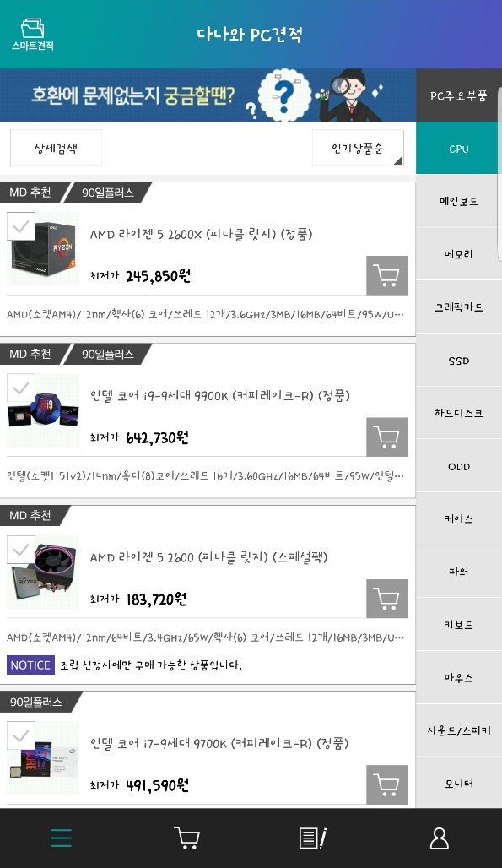

표: 다나와-CPU메뉴

보이는 것처럼 다나와 어플을 실행하면 CPU부터 파워까지 메뉴가 있다.

각 메뉴에는 수 백 가지 이상의 부품들과, 같은 라인의 부품이라도 회사, 등급에 따라 다른 제품이 쏟아지기 때문에 초보자들이 이 중에서 자신에게 맞는 용도의 컴퓨터 부품을 선택하는 것은 불가능하다.

하지만 ‘Computer Budget’에서는 자신이 사용하려는 용도와 금액만 입력한다면, 그에 맞는 조립 컴퓨터의 부품을 하나부터 열까지 호환성에 맞추어 전부 추천해주기때문에 사전 지식이 없어도 누구나 쉽게 이용 가능한 어플이다.

2-1 유사앱 비교 (컴퓨존)

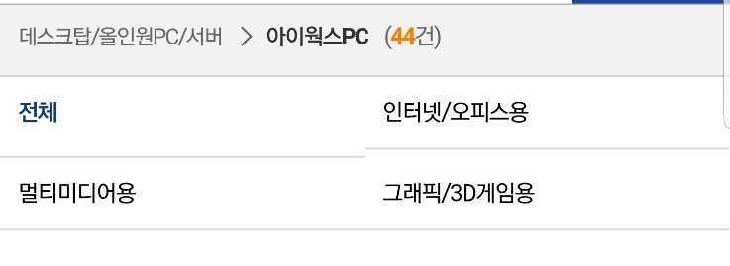

용도별로 분류해 놓은 것은 유사하나 컴퓨터 부품을 조립하는 것이 아니라 이미 조립된 PC를 자신들의 이름으로 판매하는 것이므로, 조립 컴퓨터라기 보단 대기업보단 싼 중저가형 PC라고 보아야 한다. 부품 선택 기준에 있어 확연한 차이가 난다.

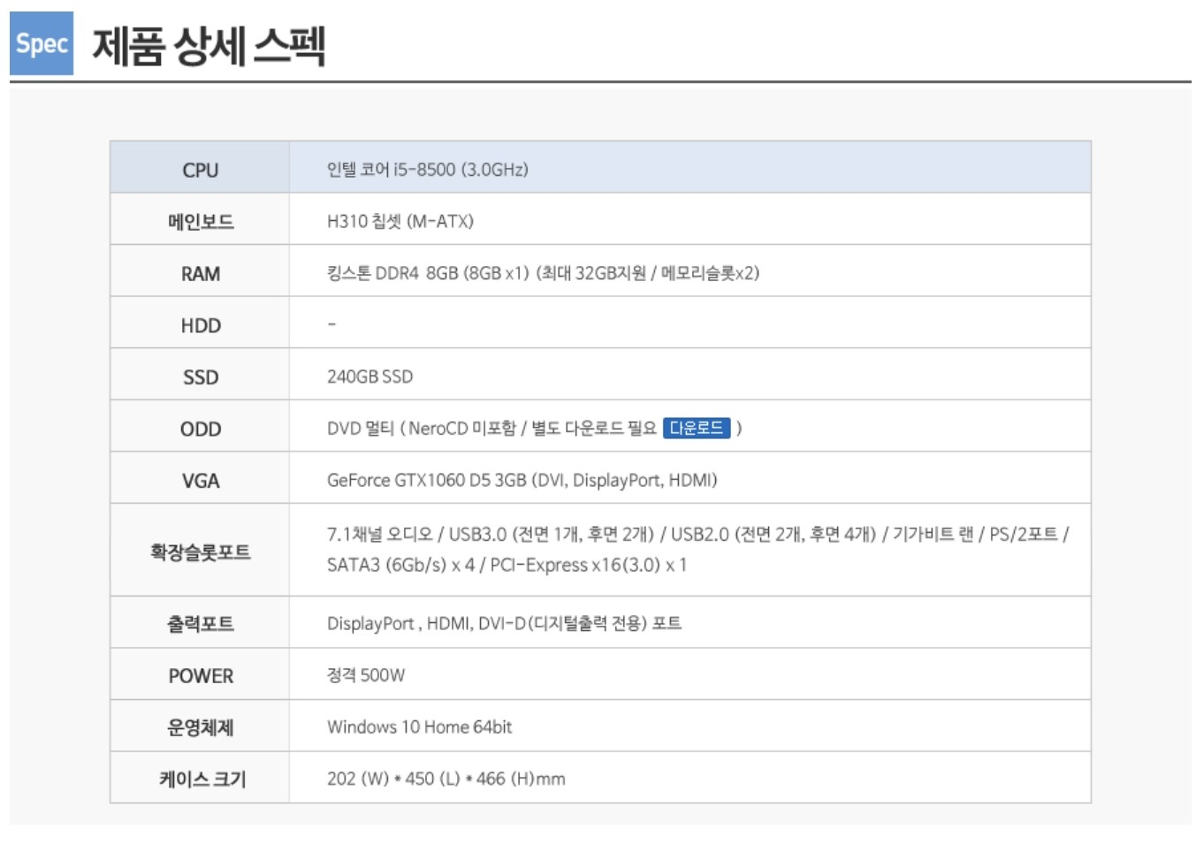

표: 컴퓨존-상세스펙

컴퓨터의 부품 중 CPU를 제외한 모든 제품들은 각 회사마다, 또 그 회사의 제품 등급마다 성능 및 안정성에 차이가 있다. 예를 들어 Power 부분만 봐도 골드, 플레티넘 등급의 보증된 제품이 있는 반면, 소위 말하는 ‘뻥파워’라는 언제 터질지 모르는 불안한 파워들도 있다. ‘뻥파워’를 장착할 경우 언제 터질지 모른다는 불안감과 파워뿐만 아니라 메인보드 VGA등 다른 부품에도 치명적인 위협이 될 수 있다는 불안감을 안고 컴퓨터를 사용해야 한다.

컴퓨존의 상세 스펙에서는 파워 부분에 ‘정격 500w’ 라고 만 적혀 있어, 이 파워가 믿을만한 파워인지, 싸구려 파워를 사용하는지 구매자 입장에선 알 수가 없다.

마찬가지로 다른 부품 들 도 정확한 회사와 제품 표시가 없으며 그 제품의 라인만 표시하고 있다.

실제로 컴퓨존의 조립 컴퓨터 후기를 보면

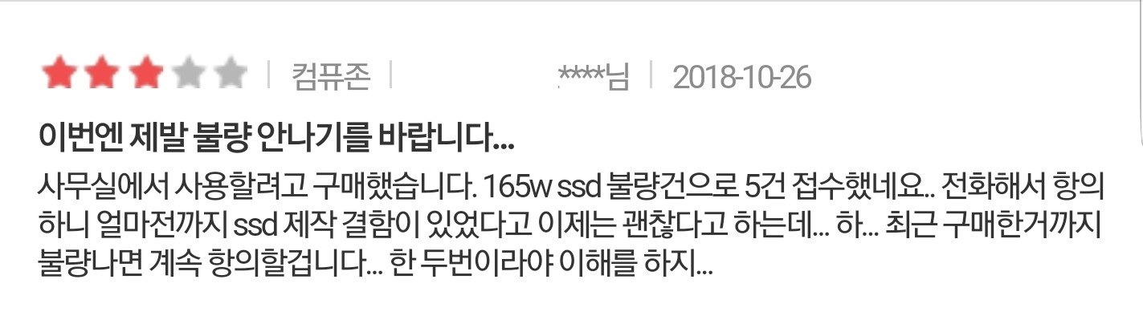

어느 회사인지 모르는 ssd에서 불량이 여러 번이나 발생하여 항의 했다는 댓글을 확인 할 수 있다.

그러나 ‘Computer Budget’ 에서는 검증된 회사의 검증된 부품을 정확히 알려주고 있다. 사용자는 검증된 회사의 검증된 제품들만 추천을 받기 때문에, 안심하고 구매 할 수 있는 효과가 있다

 

1. **내용**
2. 객체지향 모델링

* Mvc 패턴을 이용해 시각적 부분과 동작과 제어를 처리하는 부분을 분리하였다. MainActivity(controller )에서 목적과 예산을 선택하면, priceCalculate (model)은 예산과 목적에 맞게 각 부품에 예산을 할당하고 NaverAPI(model) 에서 각 예산에 맞는 물품을 검색해 각각의 정보를 저장해준다. 이렇게 선택된 상품들을 Scroll_Activity(Controller)가 화면에 보여준다. View로는 Main_layout과 scroll_layout이 있다. View는 사용자에게 보여주기만 하는 용도이므로 클래스 다이어그램에 넣지 않았다.

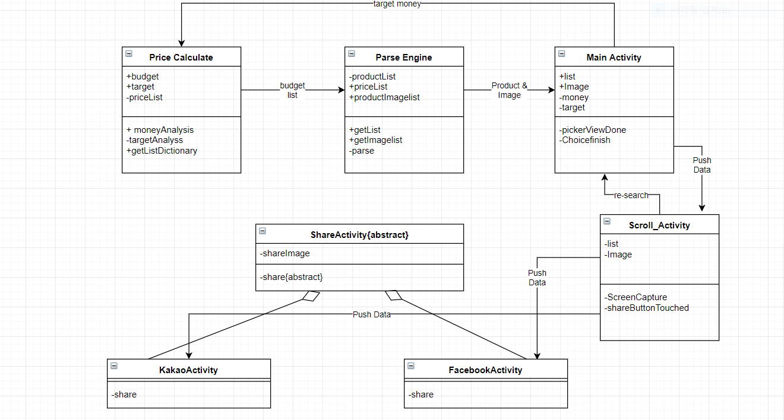

Parse Engine은 네이버 API를 사용하며 이름을 NaverAPI로 교체하였다.

1. 전체 기능

> Controller - MainAcitivity

- Spinner을 사용해서 가격범위와 용도를 선택할 수 있게 해준다. 그리고 모델링이 된 정보들을 화면에 나타나게 하기 위해서 Model과 View를 이어주는 Controller의 역할을 한다.



- 검색을 위한 데이터 로딩은 시간이 오래 걸리므로 비동기적으로 다른 쓰레드에서 처리한다.





버튼을 클릭하면 쓰레드가 실행되어 검색을 수행하고, 작업이 모두 끝나면 Intent를 이용해 다음 Activity로 정보를 넘기고 화면을 이동한다.

> Controller – Scroll_Activity



전 Activity에서 전송한 정보를 토대로 계산된 가격과 품명을 각 셀에 적용한다.



이미지를 웹에서 가져오는데는 시간이 오래 걸리므로 비동기적으로 처리해준다. 전 Activity에서 가져온 정보를 통해 url을 설정하고, 웹과 통신하여 이미지를 bitmap으로 저장한다.



그 후 join을 이용해 작업이 끝나면 cell에 이미지를 적용시켜 사용자에게 보여준다.



모든 정보가 표시 된 뒤 View를 캡처하여 공유하는 메소드이다.

Bitmap 형식으로 캡처본을 떠 File을 이용해 지정된 경로에 저장하고, FileOutputStream을 통해 jpeg형식으로 저장하여 uri를 얻은 다음 공유하는 화면에 intent를 이용해 넘겨준다.

아래는 gmail을 이용해 공유를 선택한 모습이다.



> Model

- priceCalculate : 우선 사용자가 spinner에서 선택한 가격에 맞추어 8종류의 부품들(cpu, gpu, ram 등)에게 가격을 배정해준다. 그 다음 용도에 따라 필요없는 부품들의 삭제나 특정 부품에 배정된 가격을 변경해준다.

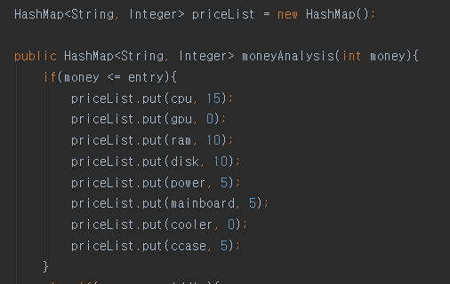

HashMap을 통해 리스트를 만들어 부품명과 가격을 배정해준다.

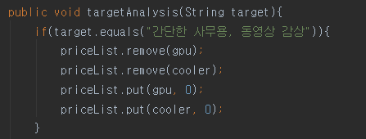

용도에 맞게 특정부품의 가격을 변경해준다.

- NaverAPI : Naver에서 제공하는 검색 API를 통해 산출된 가격대의 상품을 불러오고 그에 맞는 이미지와 정확한 최저가를 가져온다.



Api에서 정보를 받아오기 위한 기초 setup이다. url을 설정 후 http를 이용해 model에 대한 검색결과를 가져온다.



If문은 에러가 났을 경우 어떤 에러인지 알려주는 용도이며, JSON형식으로 받은 정보에서 item(제품), lprice(최저가), image(이미지) 라는 정보를 가져와 각각 hashmap으로 저장한다.



각 제품 별 parse 함수이다. 가격대에 맞게 신뢰할 수 있는 브랜드의 정보들을 선정한 후 검색해 최저가를 가져온다.

네이버에서 종류만 선택 후 최저가를 검색하면 신뢰할 수 없는 제품이 많이 이런 방법을 쓰게 되었다.

앱 업데이트 시 가격대 세분화나 제품 업데이트가 쉽다는 장점도 있다.



각 제품별로 0원(검색하지 않겠다고 결정함)이 아닌 제품들에 대한 parse명령을 실행한다.

- SplashActivity : 초기 시작 시 UI 적 요소인 로딩 화면을 보여준다.

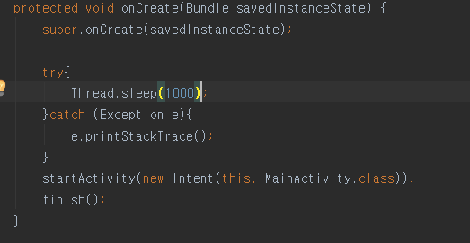

Thread.sleep()을 메소드를 이용해서 다음화면으로 넘어갈 때 1초의 텀을 둔다.

> View

Activity_main, scroll_activity (xml)



사용자가 접하는 UI이다. 깔끔하게 원하는 정보만 알아볼 수 있게 배치하였다.

위쪽에 NaverOpenAPI를 사용함을 명시하고 있다.

1. 적용 기술

* **Android**

이 프로그램은 어디서나 사용자가 쉽게 견적을 알아볼 수 있게 하기 위함이다. 그러려면 접근성이 좋아야 하고 스마트폰이 당연한 것이 된 요즘에는 모바일 어플리케이션이 가장 좋다고 생각하여 생소한 부분이지만 도전해보게 되었다.

1. Permission

안드로이드는 앱이 사용자의 정보에 대한 보안을 지키게 하기 위하여 권한을 명시할 것을 표시하였다. 설정하지 않으면 앱이 죽어 개발이 어려웠다.

1. Thread ,AsyncTask



서버 통신은 반드시 쓰레드에서 해야 어플리케이션이 동작한다는 제한이 있었다. 더군다나 UI가 소위 말하는 렉이 걸리지 않게 하려면 병렬처리는 필수사항이었다.

검색하는 부분에서는 Andoid.os.AsyncTask를 상속한 메소드로, image다운로드 때는 Thread를 사용해 동작, 완료 처리를 하여 UI와 병렬 처리를 구현하였다.

1. NAVER API + Web Connect

발급받은 공인 키를 사용하고 HttpURLConnection을 사용해 서버에서 JSON객체를 받아오는 통신을 구현하였다.

1. Java 기본 객체들

HashMap과 try-catch 문이 자료구조적인 코드를 짜지 않고도 각각 정보를 저장하고 통신이나 파일입출력을 실행하는데 큰 역할을 하였다.

**- MVC Pattern**

Model-View-Controller를 지켜 모델링해 개발과 재사용에 용이하게 제작하였다.

아래의 표는 실제 사용된 객체 명을 MVC에 따라 분류한 것이다.

|  |  |
| --- | --- |
| Model | NaverAPI, priceCalculate |
| View | Activity_main.xml, scroll_Activity.xml |
| Controller | MainActivity, Scroll_Activity, SplashActivity |

3. 프로젝트 수행

1. 역할 및 기여도

|  |  |  |
| --- | --- | --- |
| 이름 | 역할 | 기여도 (100) |
| 박지훈 | 안드로이드, 웹 통신, 공유 기능, 메인 코딩 | 50 |
| 김민기 | UI 구현, 서브 코딩 | 17 |
| 박인근 | 보고서 작성, 서브 코딩 | 17 |
| 신희욱 | 시장 조사, 서브 코딩 | 17 |

1. 프로젝트 수행 일정

|  |  |
| --- | --- |
| 10월 12일 | 제안서 제출 |
| 10월 19일 | 제안서 발표, UI 구현 시작. |
| 11월 2일 | UI 구현 완료 및 웹 파싱 구현. |
| 11월 16일 | 웹 파싱 구현 완료 및 중간 발표. |
| 12월 10일 | 소셜 공유 기능 및 알고리즘 구현. |
| 12월 17일 | 최종 완성 및 발표. |

1. 프로젝트 추진 과정에서의 문제점 및 해결방안

* 낯선 안드로이드 스튜디오 개발 툴 (Android Studio)

모두 처음 써보는 툴에 많이 헷갈렸고, 테스트, 디버깅 역시 힘들었으나

서로 검색하고 도와가며 해결함.

* 안드로이드 앱 실행 관련 이슈

아무 이유없이 테스트 시작도 못하고 죽는 앱에 당황하였지만 검색을 통해 android-permission과 thread 처리에 관해 공부하며 해결함.

* 객체지향적 설계를 따라가기 힘듬

체계적으로 프로젝트를 경험해보지 않다 보니 MVC 패턴이나 class Diagram이 생소하여 그를 기반으로 한 코딩이 처음엔 어색했으나 수업을 들으며 점차 익숙해지며 더욱 빠른 속도를 낼 수 있게 됨.

4. 추가 사항

ComputerBudget.zip 파일을 압축 해제해 Android Studio에서 import하면 프로젝트를 사용할 수 있다.

Apk 파일을 android 폰에 설치해도 실행 가능하나 코드를 보기 위해선 위의 방법을 사용하여야 한다.

한 학기 동안 고생해주셔서 감사합니다.